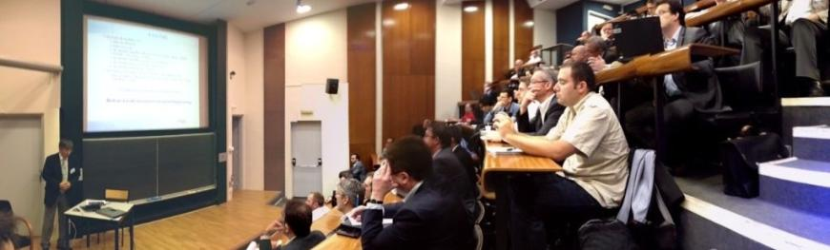


Journée « Back to basics 22 »
de l’association PLM lab

Usine 4.0, Entreprise étendue, Jumeau numérique, Agilité, IA …
Que peut-on dire de ces concepts et nouvelles tendances de l’industrie qui impacteront nécessairement leurs programmes PLM ? Avec quelles conséquences sur les programmes ou stratégies « PLM » ? Nous proposons d’en débattre lors de la présente journée.

Mercredi 17 Juin 2020
Lieu Novotel Paris Centre Gare Montparnasse
http://www.plmlab.fr/btb22
Présentation de la journée « Back to basics 22 »



Usine 4.0, Entreprise étendue, Jumeau numérique, Agilité, Design thinking, IA, … autant de mot clés, de concepts, de « buzzwords » qui balisent de nombreux projets industriels. Quels en sont leurs impacts dans la conduite des activités dans l’entreprise ? Quels sont les changements opérés qui en découlent ?

La journée d’échange de l’association PLM lab sur ce sujet a pour objectifs de faire témoigner des intervenants, de bénéficier de leurs retours d’expérience et d’échanger avec les participants pour étudier les impacts concrets sur les projets industriels, en cours ou à venir, et d’étudier les nécessaires points d’accostage avec les programmes PLM.

Nous avons fait le choix de recueillir des témoignages d’horizons relativement différents pour croiser les points de vue et permette de dégager des lignes de force dans lesquelles le plus grand nombre pourra se retrouver.

Participer à cette journée sera donc l’occasion unique de disposer d’un temps pour l’échange, la confrontation des idées, la comparaison de différents retours d’expérience, le tout avec le franc-parler et la convivialité que l’on retrouve traditionnellement dans les évènements du PLM lab. Inscrivez-vous sans tarder, le nombre de places est limité.

Programme de la journée Back to basics 22
http://www.plmlab.fr/btb22

09h00 - 09h30 | Accueil et croissants
09h30 - 09h45 | Allocution de bienvenue
09h45 - 10h45 | Retour d’expérience 1
10h45 - 11h00 | Pause
11h00 – 12h00 | Retour d’expérience 2
12h15 – 13h15 | Déjeuner
13h30 – 14h30  14h30 – 15h30  15h30 – 15h45  15h45 – 16h45 | Retour d’expérience 3  Retour d’expérience 4  Pause  Table ronde et synthèse
16h00 – 17h00 | Echanges et réseautage


Bulletin d’inscription à la journée
« Back to Basics 22 » du 17 Juin 2020
http://www.plmlab.fr/btb22
A retourner par courrier électronique à benedicte.brunet@plmlab.fr

Nom :

Prénom :

Société :

Adresse :

Fonction :

Email :

Frais d’inscription : L’inscription est gratuite si vous ou votre entreprise (et dans ce cas si vous faites partie des personnes désignées) êtes adhérent(e) à l’association à jour de cotisation. Merci de remplir un formulaire par participant.
Dans le cas contraire, ces frais s’élèvent à 30 euros TTC par personne, incluant le déjeuner. Ils resteraient dus en cas d’annulation non annoncée avant le 10 Juin 2020

Sélectionnez votre catégorie dans les cas ci-dessous, en rayant ou supprimant les mentions inutiles :

- Je suis une personne désignée, cotisante à l’association PLM lab bénéficiant des frais d’inscriptions offerts, je m’engage à assister à la conférence (sauf raison majeure),
- Je ne suis pas adhérent, je joins à mon bulletin d’inscription un chèque de 30 euros à l’ordre de l’association PLM Lab,

- Je ne suis pas adhérent, je m’inscris et je m’engage à régler les frais d’inscription de 30 euros sur place, le jour même, auprès du trésorier (par chèque ou espèces uniquement)

Pour toute question relative à votre inscription, n’hésitez pas à contacter Bénédicte Brunet, l’assistante administrative de l’association : benedicte.brunet@plmlab.fr

